项目基本信息页（以申报系统为准填写）
申请书中英文摘要，项目组参与者基本信息
项目资金预算表，预算说明书
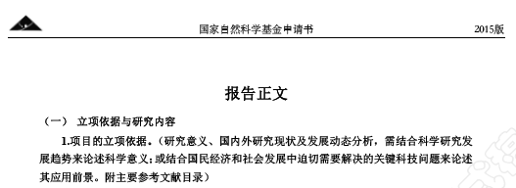
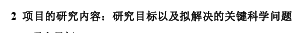
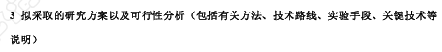

项目负责人及参与成员的简历等。

